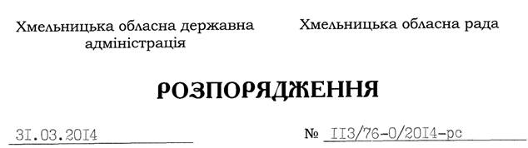

Про відзначення в області 120-річчя від дня народження Якова Гальчевського

22 жовтня 2014 року виповнюється 120 років від дня народження Якова Васильовича Гальчевського – видатного діяча українського національно-визвольного руху часів Української національної революції 1917-1920 років, педагога та письменника.
На підставі статті 6 Закону України “Про місцеві державні адміністрації”, частини 7 статті 55 Закону України “Про місцеве самоврядування в Україні”, враховуючи вагомий внесок Якова Гальчевського у розвиток національно-визвольних змагань на Хмельниччині:
1. Урочисто відзначити у 2014 році 120-річчя від дня народження Якова Гальчевського.
2. Утворити організаційний комітет з підготовки та відзначення в області 120-річчя від дня народження Якова Гальчевського у складі згідно з додатком.
3. Головам районних державних адміністрацій, головам районних рад, міським (міст обласного значення) головам утворити у двотижневий строк відповідні районні (міські) організаційні комітети з підготовки та відзначення 120-річчя від дня народження Якова Гальчевського.
4. Контроль за виконанням цього розпорядження покласти на першого заступника голови обласної ради В.Адамського та заступника голови обласної державної адміністрації (відповідно до розподілу обов’язків).

Голова адміністрації |  | Голова обласної ради
Л.Прус |  | І.Гончар

